

**«Дельта-ПАМ» (исп.2)**

**Объектовый радиопередатчик**

**радиоканальной системы передачи извещений**



Инструкция

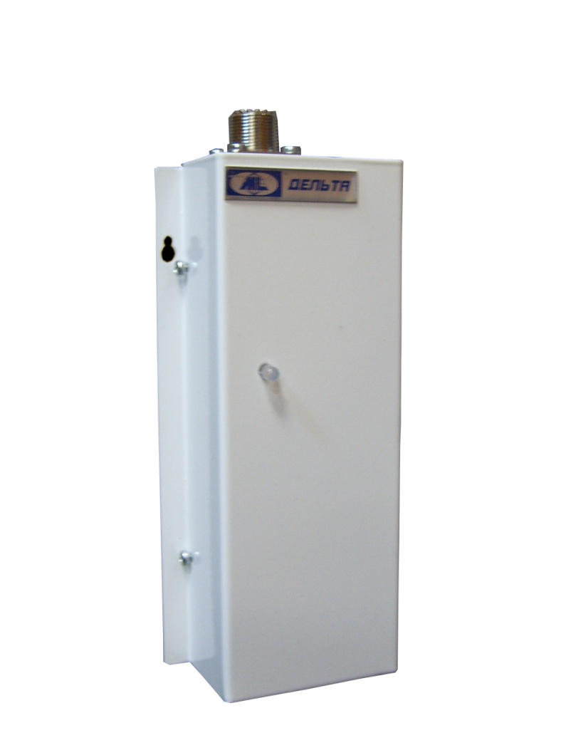

Воронеж 2016г.

**соответствияРОСС RU.ОС03.Н00700 ГУ «ЦСА» ГУВО МВД России**

**пожарнойССПБ.RU.ОП066.В00689 ГУ «ЦСА» ГУВО МВД России**

* **Решение ГКРЧ №6706 от 6.12.2002 об использовании полосы радиочастот**
* **ТУ 6571-001-34021019-2002 согласованное ФГУП «Главный Радиочастотный Центр»**
* **Торговые марки: МЕГАЛЮКС®, Уверенность в безопасности®.**

**Назначение и принцип действия**

Передатчик «Дельта-ПАМ» исп.2 является современным инновационным решением - новым этапом развития серии передатчиков «Дельта». Передатчик предназначен для сбора информации с объектовых приборов или датчиков ОПС для передачи по радиоканалу извещений на пульт централизованного наблюдения - ПЦН в составе РСПИ «Дельта».

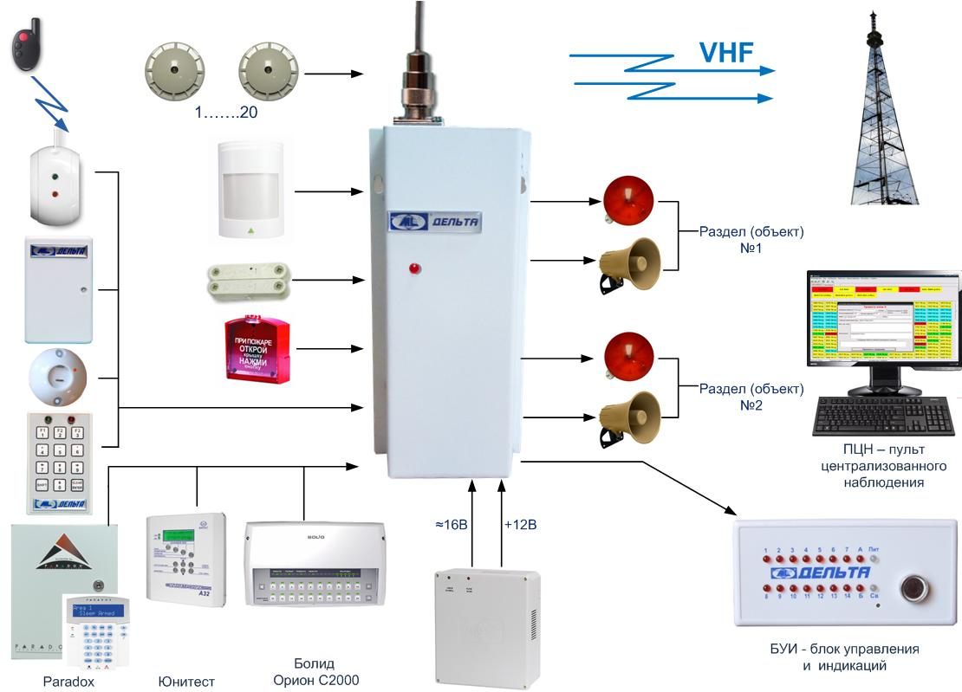

**Функциональные возможности**

1. **Большая выходная мощность -** до 15Вт при работе в диапазоне 146-174 МГц, обеспечивает не только большую дальность, и надежность связи в т.ч. на сложных по ЭМС объектах. В нелицензированном диапазоне 149,95 - 150,0625 МГц мощность ограничена.
2. **Большая емкость системы -** 12000 объектов на одной частоте обеспечивается за счет малой длительности посылки - 0.125 секунды в протоколе Informer 12000.
3. **Двухчастотность** обеспечивает: большую помехоустойчивость - если сигнал будет подавлен на первой, то пройдет по второй частоте, защиту от коллизий - наложения сигналов и интерференций, двойную надежность приема ПЦН и системы в целом, а также большую емкость. Сигнал передается последовательно на двух частотах - обеспечивается автоматическая подстройка как частоты так и мощности.
4. **Программирование** по USB шнуром программирования, подключенным к ПК. Файлы программирования каждого прибора архивируется и записывается в память ПК, для хранения с целью восстановления из базы данных и возможно дальнейшего аналогичного программирования серии передатчиков.
5. **Возможность одновременной работы с IP и GSM** передатчиками, используя единый ПЦН с единым ПК и ПО АРМ «Дельта».
6. **Возможность дублирования по IP и GSM,** при этом обеспечивается защита от саботажа - глушение перед взятием объекта «На рывок», индицируется на ПЦН.
7. **Контроль состояния шлейфов.** Для работы с датчиками (извещателями) ОПС прибор имеет 7 шлейфов сигнализации (далее - ШС) с контролем 3-х состояний в каждом по величине сопротивления.
8. **Расширение - удвоение зон,** резистивной развязкой.
9. **Частичная постановка на охрану** - только зон периметра- окон, дверей, с игнорированием внутренних зон, например в ночное время, или когда дети одни остаются дома.
10. **Охрана 2-х независимых объектов (разделов).** При работе как самостоятельный прибор ОПС передатчик может формировать до 2-х разделов - охранять 2 независимых объекта.
11. **4 силовых выхода,** на световые и звуковые оповещатели по паре на каждый раздел соответственно.
12. **Полноценная встроенная пожарная сигнализация.** Для работы в качестве прибора пожарной сигнализации Передатчик поддерживает работу до 20 двухпроводных токопотребляющих (двухпроводных) пожарных датчиков обеспечивая пожарную безопасность до 20 отдельных помещений, в соответствии с техническим регламентом о требованиях пожарной безопасности.
13. **Интеграция с приборами:** Болид - Орион С2000, Paradox, Юнитест... по цифровому интерфейсу.
14. **Встроенный контроллер** Touch Memory, для постановки/снятия с идентификацией до 16 пользователей или н/з, н/р контактами.
15. 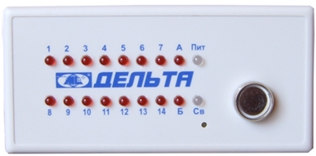**Блок индикации и управления.** Цифровой интерфейс RS-232 на блок индикации и управления - БИУ предназначен для светодиодной индикации состояния шлейфов сигнализации, состояния источников основного, резервного питания, режимов работы и управления передатчика встроенным считывателем TouchMemory, а также звуковой индикации - встроенным зуммером.
16. **Встроенная система мониторинга питания** уровня резервного - 12В питания с передачей извещений при разряде батареи и основного - 220В с передачей извещений потери и восстановления сети.
17. **КНС** - подсистема контроля несения службы, как система контроля качества работы охранников.
18. **Законченный внешний вид** с исполнением в металлическом корпусе покрытым белой высококачественной эмалью.

**Основные технические данные**

1. Диапазон частот - 136-174 МГц
2. Шаг сетки частот - 12,5 кГц
3. Класс излучения - 8K5F2D
4. Тип модуляции сигнала -FSK
5. Совместимость по эфирному протоколу с системой «Informer-12000» производства C&K.
6. Стабильность частоты - не хуже10х10-6
7. Девиация частоты - 2,4 ± 0,3 кГц
8. Модуляция - узкополосная ЧМ
9. Длительность информативной посылки - 0.125 с
10. Идентификационные номера - 01001- 32000
11. Математическая емкость передатчиков в системе - 12000
12. Реальная пропускная способность канала с использованием одной частоты, в час - до 2000 извещений
13. Количество стартовых кодов системы (возможность работы на одной частоте независимых систем) – 8
14. Программируемое повторение извещений (заводская установка 3) - 1-10
15. Случайный интервал повторов сообщений для исключения наложения - 5-8 с
16. Мощность (по заявке заказчика) - до 15Вт
17. Программируемый период тестовых сообщений - 1 минута -255 часов
18. Количество информативных кодов (различных извещений) - 256
19. Напряжение питания 11,5 - 13.8 В
20. Потребляемый ток: в дежурном режиме - 50 мА
21. Потребляемый ток в режиме передачи - 2.5 А
22. Диапазон рабочих температур - от минус 30°С до плюс 50 °С.
23. Импеданс антенного соединения типа UHF-7502 – 50 Ом
24. Передатчик не выдает ложных извещений при воздействии на неговнешних электромагнитных помех третьей степени жесткости поГОСТ Р 50009-2000.
25. Степень защиты оболочки IP 40 по ГОСТ 14254-96.
26. Масса передатчика без антенны - не более 0,5 кг.
27. Габаритные размеры передатчика без антенны - 220 х 85 х 38 мм.
28. Средняя наработка на отказ передатчика - не менее 60000 ч.
29. Средний срок службы передатчика - не менее 8 лет.

**Входные интерфейсы**

1. Для работы с датчиками (извещателями) ОПС передатчик имеет 7 шлейфов сигнализации (далее - ШС) с контролем 3-х состояний в каждом по величине сопротивления. В этом случае Передатчик работает как законченный самостоятельный приемоконтрольный прибор ОПС. Возможно расширение (удвоение) ШС до 14, резистивной развязкой. При работе как самостоятельный прибор ОПС Передатчик может формировать до 2-х разделов, - охранять 2 независимых объектов. К этим-же ШС могут быть подключены выходы в виде контактов реле и/или «открытый коллектор» приемно-контрольных приборов ОПС и других приборов. Программируемая реакция входов с шагом 50 мС (заводская установка 150 мС) - 50мС -5секунд. Возможна частичная постановка на охрану – датчиков, окон, дверей, периметра с не реагированием на внутренние датчики охраны объема при нахождении в помещении, например в ночное время.
2. Для работы в качестве прибора пожарной сигнализации Передатчик поддерживает работу до 20 двухпроводных токопотребляющих (двухпроводных) пожарных датчиков обеспечивая пожарную безопасность до 20 отдельных помещений, в соответствии с техническим регламентом о требованиях пожарной безопасности.
3. К цифровому входу RS-232 подключаются приборы имеющие цифровые выходы для работы в полном протоколе: Орион (Болид), Paradox, Юнитест, а также «Дельта-ППКОП-3» в полном протоколе при подключении к цифровому входу RS-232.

**Самоконтроль**

С клемм АКБ контролируется уровень ее заряда. Для контроля сетевого питания 220 В предусмотрен отдельный вход 16 В со вторичной обмотки трансформатора блока питания.Сообщения о потере/восстановлении сетевого питания - 220В и о разряде/восстановлении АКБ - 12 В, помещаются в очередь с псевдослучайной задержкой передачи 7.5 - 10 минут. Если за это время возникает взаимоисключающее событие, то первоначальное сообщение исключается из очереди. В заданный (запрограммированный) интервал времени (1минута – 255 часов) передатчик формирует сообщения автотеста с отправкой на ПЦН.

**Управление**

Для управления Передатчиком как приемоконтрольным прибором постановкой/снятием используется вход TouchMemory бесконтактными Prox картами или брелками - до 16 пользователей, клавиатурой, или ключ/контакт с возможностью подключения к любым устройствам постановки/снятия. При работе с 2-ми разделами или частичной постановке на охрану, используется дополнительный порт считывателя TouchMemory . При этом на ПЦН индицируется кто конкретно поставил/снял объект с охраны.

**Выходные интерфейсы**

1. Для управления световыми и звуковыми оповещателями Передатчик имеет 2 силовых программируемых выхода типа ОК - 12В, 1А.
2. Для управления СКУД, вентиляцией… - дополнительный силовой выход типа ОК 12В, 1А.
3. Цифровой RS-232 выход на блок индикации и управления (далее - БИУ) предназначен для удаленной светодиодной индикации состояния шлейфов сигнализации (далее – ШС), состояния источников основного, резервного питания, режимов работыи управления Передатчика встроенным считывателем TouchMemory, а также звуковой индикации - встроенным зуммером. Конструктивное исполнение БИУ: пластмассовый корпус со встроенным считывателем электронных ключей, светодиодных индикаторов и отверстием звукового оповещателя - зуммера. Обеспечивается индикация при расширении (умножении) ШС до 14 или формировании 2- х разделов по 7 зон в каждом.
4. Для работы передатчика по радиоканалу передатчик имеет стандартный ВЧ разъем для подключения штатной или выносной антенны.
5. Двухцветный светодиод для индикации режимов работы Передатчика и его питания.
6. Цифровой RS-232 выход для дублирования по каналам: GSMSMS и/или GPRS, IP и ГТС.

**Индикация состояния**

**Работа светового оповещателя**

1. При постановке на охрану проверяется состояние всех ШС. Если хотя бы один ШС не в норме, то включается двойная вспышка светового оповещателя и постановка не производится. Для выключения двойной вспышки необходимо привести ШС в норму и повторно выполнить постановку.
2. При нормальном состоянии ШС на время задержки постановки включается одиночная вспышка. По истечении этого времени световой оповещатель принимает состояние в соответствии с указанным в поле 12 *(рис. 2)* и передается сообщение о постановке. После постановки на охрану, при сработке ШС № 1 (зоны с задержкой) включается одиночная вспышка и это состояние сохраняется до снятия с охраны. После снятия с охраны световой оповещатель принимает состояние в соответствии с указанным в поле *12 (рис. 2).*

**Работа звукового оповещателя**

1. Постоянное включение – тревога
2. Одиночные сигналы – задержка постановки
3. Двойные сигналы – отказ в постановке
4. Тройной сигнал – снятие

**Конструктивное исполнение**

Корпус передатчика – стальной, состоит из двух крышек: верхней и нижней. На нижней крышке крепятся печатная плата с радиоэлементами, и антенное гнездо. Верхняя крышка закрывает печатную плату и крепится к нижней с помощью 4-х винтов. На верхней крышке имеется отверстие для светодиодного индикатора питания и режимов работы. Корпус имеет гальваническое покрытие и окрашен эмалью белого цвета. Колодка закрыта крышкой и Передатчик имеет законченный внешний вид, не требующий дополнительного корпуса. Для крепления к стене на нижней крышке - 2 отверстия.

*Рисунок №1 Размещение элементов на плате передатчика*

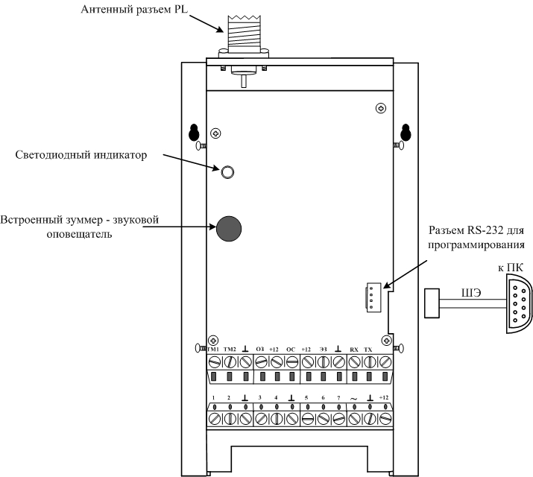

**Режимы работы**

Прибор имеет 3 режима работы: «Программирование», «Дежурный» и «Связь».

1. В Режиме «Программирование» производится программирование передатчика с помощью ПК и специализированного ПО поставляемого предприятием-изготовителем. В данном режиме прибор связывается с ПК по средствам шнура программирования типаШЭ-USB (подробно см. следующий пункт)
2. В «Дежурном» режиме прибор производит контроль ШС, работая как самостоятельный прибор и/или входных интерфейсов для работы с другими приборами ОПС, а также контролирует собственные параметры и параметры питания.
3. В режиме «Связь» прибор обеспечивает передачу по GSM/GPRSсообщений, а также передачу по цифровому интерфейсу индикации БИУ.

**Инструкция по работе с программой Дельта-ПАМ (исп.2).exe**

Программа Дельта-ПАМ (исп.2).exe предназначена для программирования параметров передатчика. Программа работает в среде WindowsXP/Windows7. В папке с программой должен находиться файл INDIC_N.TSK. Для сохранения параметров программирования программа использует файл MegaTrans.dat. Программное обеспечение бесплатно представлено на фирменном диске и обновляется бесплатно.

**Особенности работы данного типа Передатчика**

Изменен алгоритм передачи: сообщения имеют равный приоритет, каждое сообщение передается трижды. Исключение составляют сообщения о постановке/снятии: при постановке прекращается передача снятия и наоборот.

Идентификатор прибора – любой текст, длиной до 32-х символов. Можно не вводить. Флажок «Автотест Безусловно» - передача автотеста через указанный интервал времени, независимо от передачи других сообщений.Флажок «Индикатор» включает интерфейс блока индикации и управления. БИУ подключается к отдельному порту RS-232. При прерывании связи с БИУ передатчик посылает сообщение «Ошибка связи».Флажок «Восст.постанов» восстанавливает состояние постановки/снятия при подаче питания. Если восстанавливается состояние постановки на охрану, то прибор передает сообщение «Постановка пользователем N».

Параметры программирования можно прочитать из прибора (кн. «Восст. из прибора»)

**Запуск программы**

Если для управления программатором используется COM-порт с номером, отличным от 1, отредактируйте файл MegaTrans.dat., изменив номер порта во второй строке файла:

[Common]

ComPort=2

Соедините COM-порт компьютера c кабелем программирования «Дельта-ШЭ».

Запустите программу Дельта-ПАМ(исп.2).exe. Начальный вид окна программы показан на рисунке ниже. Курсор в окне программы имеет вид стрелки с вопросительным знаком, что свидетельствует об отсутствии связи программатора с компьютером. Включите питание передатчика. После установления связи с передатчиков активируются окна «Восст. Из прибора» и «Запись».

*Рисунок 2. Программирование основных параметров*



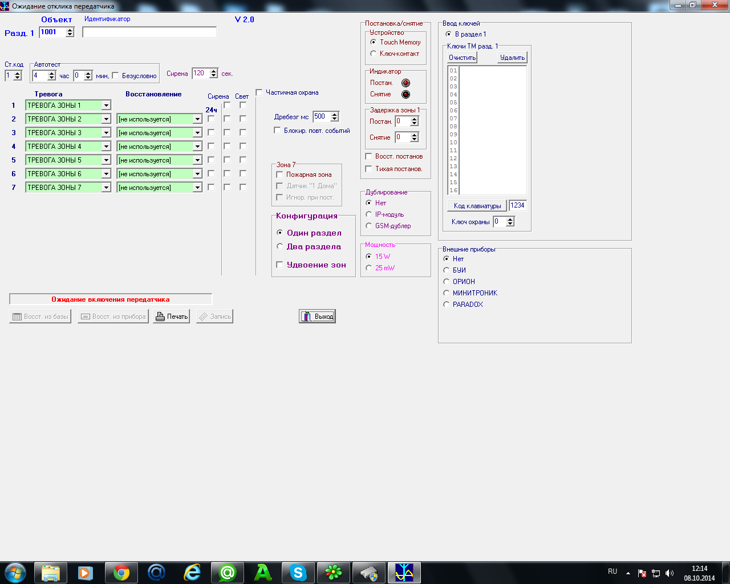

1. **Появилась возможность исключить подключение резисторов в случае не использования зон. Для этого необходимо в строке сообщения выбрать «Не используется».**
2. **Появилась возможность управлять световым оповещателем по каждой зоне отдельно.**

**Таблица назначения основных элементов**

|  |  |  |  |
| --- | --- | --- | --- |
| **Элемент** | **№** | **Назначение** | **Прим** |
| Ст. код | 1 | Стартовый код системы. Все передатчики и приемники (ретрансляторы) РСПИ должны иметь общий стартовый код – номер системы | 1 |
| Автотест | 2 | Период автотеста в часах и минутах. Если в течение указанного времени сообщения не передавались, то будет передано сообщение «Автотест» | 1 |
| Объект | 3 | Номер объекта (эфирный номер передатчика) | 1 |
| Безусловно | 4 | Флажок устанавливается для безусловной передачи сообщения «Автотест» через запрограммированный промежуток времени относительно предыдущего сообщения «Автотест». |  |
| Индикатор | 5 | Работа с выносным блоком индикации. |  |
| Дребезг, мс | 6 | Время проверки входных сигналов на дребезг. Изменяется с шагом 50 мс. В течение этого времени состояние входа не должно изменяться. |  |
| Блокировка  повт. событий | 7 | При установке этого флажка число одинаковых событий в очереди ограничивается до 3-х. При появлении 4-го события включается 3-минутная блокировка, исключающая запись данного события в очередь. |  |
| Пожарная зона 7 | 8 | Устанавливается в случае двухпроводной схемы подключения датчиков. |  |
| Датчик «1 Дома» | 9 | Устанавливается в случае использования ИП «Один Дома» |  |
| 24ч. | 10 | В столбце устанавливаются флажки для входных контактов 2..7, являющихся 24-часовыми. Контакт 1 всегда с постановкой / снятием. |  |
| Устройство | 11 | Выбор устройства для постановки/снятия "таблетка" iButton или ключ-контакт. При выборе "таблетки" необходимо прикосновением таблеток к считывателю ввести в окно 14 их коды (до 16 "таблеток"). При выборе "Ключ-контакт" элементы 14, 15 и 16 исчезают и вид формы изменяется (см. рис. 2) |  |
| Индикатор | 12 | Управление светодиодом постановки/снятия. Для включения светодиода при постановке или снятии щелкнуть мышкой по соответствующему изображению светодиода. |  |
| Задержка зоны 1 | 13 | Устанавливает задержку сработки контакта (зоны) 1 при постановке и снятии. Изменяется с шагом 2 сек. Если задержка постановки или задержка снятия отличны от нуля, то зона 1 считается зоной с задержкой и единственным возможным событием для этой зоны является событие "ЗАДЕРЖКА ТР. ЗОНЫ 1" (см. рис. 2) Это событие может быть установлено или только для замыкания (размыкание [не используется]), или только для размыкания (замыкание [не используется]). |  |
| Поле кодов "таблеток" | 14 | Заполняется при касании "таблеткой" считывателя. Повторный ввод блокируется. При вводе 17-й таблетки первая строка исчезает |  |
| Очистить | 15 | Очищается поле 14 |  |
| Удалить | 16 | Удаляется выбранный код таблетки |  |
| Индикатор  выполнения | 17 | Показывает процесс выполнения операции, указанной в поле 17, после нажатия на кнопку 20 |  |
| Запись | 20 | Старт записи программы в микроконтроллер | 2 |
| Восст. | 19 | Восстановление параметров ранее запрограммированного объекта. Перед нажатием на эту кнопку установить номер объекта в окне 3 или укажите идентификатор(название объекта) | 2 |
| Печать | 21 | Печать текущего вида окна программы на принтере |  |
| Выход | 22 | Окончание работы с программой |  |
| Восстановление из прибора | 23 | Восстановление параметров ранее запрограммированного объекта |  |
| Сирена | 24 | Длительность звучания сирены от 2 до 510 сек. При задании максимального значения = 510 секунд сирена не выключается. |  |
| Разрешение  сирены | 25 | При установке флажка разрешается включение сирены по соответствующему событию |  |
| Восстановление постановки | 26 | После сброса питания передатчик становиться в охрану. |  |
| Код клавиатуры | 27 | Указывается четыре цифры(код постановки/снятия с охраны) в случае работы с «Дельта-КТ1.0» |  |
| Идентификатор | 28 | Название объекта (любой текс длинной до 32 символов), можно не вводить. |  |
| Тихая пост. | 29 | Блокировка работы сирены в момент постановки на охрану. |  |
| Дублирование | 30 | Возможность дублирования сообщений по различным каналам(нет дублирования, IP-модуль, GSM-дублер ) |  |
| Мощность | 31 | Изменение номинала мощности (15Вт или 25 мВт). |  |
| С2000-ПП | 32 | Работа передатчика с преобразователем протокола С2000-ПП Орион. |  |
| Панель Paradox | 33 | Работа передатчика с панелями SP5500…….7000 |  |
| Разделы | 34 | Какое количество разделов используется в панели. |  |
| Базовый номер | 35 | Идентификационный номер, присваиваемый при работе с дополнительным оборудованием. |  |
| Перед. Восст. Зон | 36 | Передавать восстановление зон при работе с панелями Paradox. |  |
| Монитор. Пит. Панели | 37 | Передавать информацию о состоянии питания с панелей Paradox. |  |
| Один раздел | 38 | Конфигурация передатчика при работе с одним разделом. |  |
| Два раздела | 39 | Конфигурация передатчика при работе с двумя разделами. |  |
| Удвоение зон | 40 | Функция удвоения зон при работе с одним или двумя разделами(дополнительно устанавливается резистор в цепи ШС). |  |

*Примечания.*

1. Пределы изменения параметра могут быть ограничены при изготовлении ПО.
2. Кнопка активируется после установления связи с передатчиком.

**Элементы управления для передатчика, работающего с двумя разделами.**

1. Группа «Конфигурация» задает один из 4-х режимов работы: однораздельдый / двухраздельный, с удвоением / без удвоения зон. В режиме с удвоением зон в шлейфе должны быть последовательно включены 3 резистора (1% разброс): 1К – терминальный, в корпусе датчика; 1К – нормально замкнутый, нечетная зона; 2,2к – нормально замкнутый, четная зона. Зона на 7-м контакте не удваивается. К этому контакту может подключаться пожарный датчик.
2. Контроль состояния пожарной зоны при постановке на охрану может быть исключен установкой флажка «Игнор.при пост.»
3. Флажок «Тихая постановка» блокирует сирену при постановке/снятии. Действует одновременно на 2 раздела.
4. В однораздельном режиме возможна частичная охрана зон (см. рис. 3). Режим частичной охраны включается замыканием считывателя ТМ раздела 2. В режиме частичной охраны будут передаваться сработки только тех зон, для которых установлен флажок в колонке частичной охраны. (Рекомендуется последовательно с кнопкой включения режима частичной охраны включать (сверхяркий) светодиод для индикации режима).
5. В двухраздельном режиме появляется окно ввода ключей постановки/снятия для раздела 2. Для ввода ключей в раздел 2 активировать радиокнопку «Раздел 2» (см. рис. 4). Ввод ключей для обоих разделов производится через считыватель раздела 1.
6. Для каждого из разделов можно установить ненулевой ключ охраны. Этот ключ будет вызывать посылку сообщения «Прибытие ГБР». Постановка/снятие этим ключом не производится.
7. При выборе внешнего прибора С2000-ПП появляется окно ввода базового номера прибора (см. рис. 3). Базовый номер соответствует первому разделу, второму разделу соответствует следующий номер объекта и т.д.
8. При выборе панели Paradox необходимо дополнительно установить задействованные номера разделов. Правило соответствия номеров объектов и номеров разделов идентично прибору С2000-ПП.

*Рисунок №3. Программирование частот передатчика*

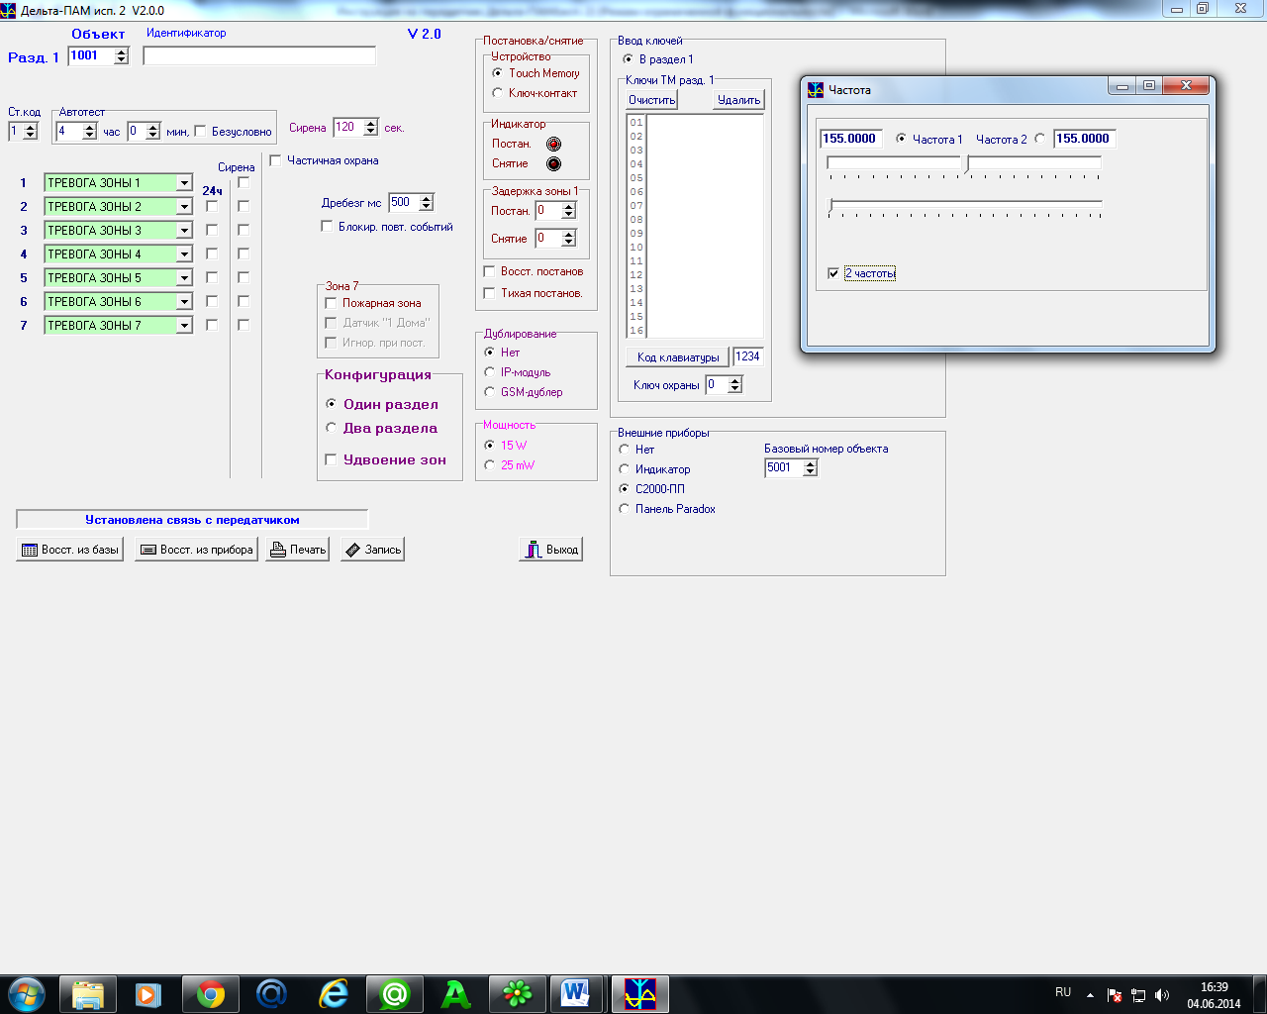

После установлении связи с передатчиком появляется окно для программирования частот передатчика. Для двухчастотного режима необходимо установить «галку» в окно «2 частоты».

*Рисунок№4 Схема подключения «Дельта-ПАМ (исп. 2)» к панелям PARADOX: SP 4000, SP 5500, SP 6000, SP 7000,*

*MG 5050*

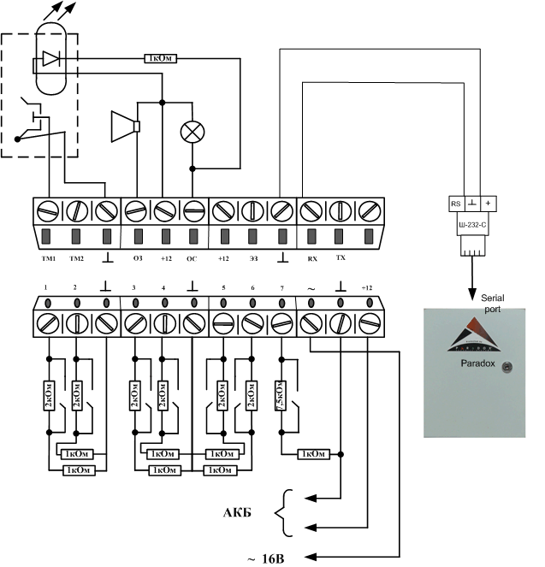

*Рисунок№5 Схема подключений передатчика с двумя разделами и удвоением зон и пожарной зоной*



**Работа передатчика с панелями С2000 системы Орион производства НПО «Болид»**

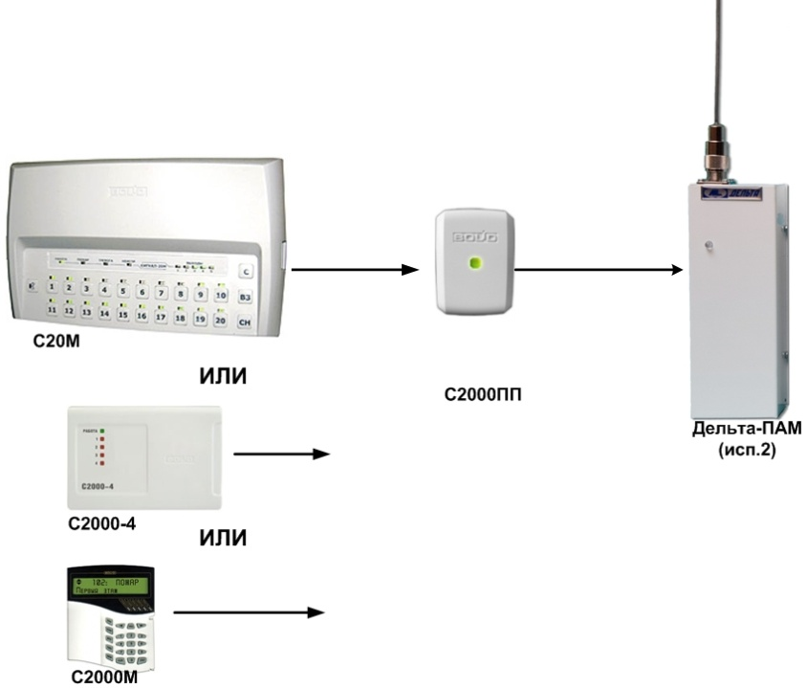

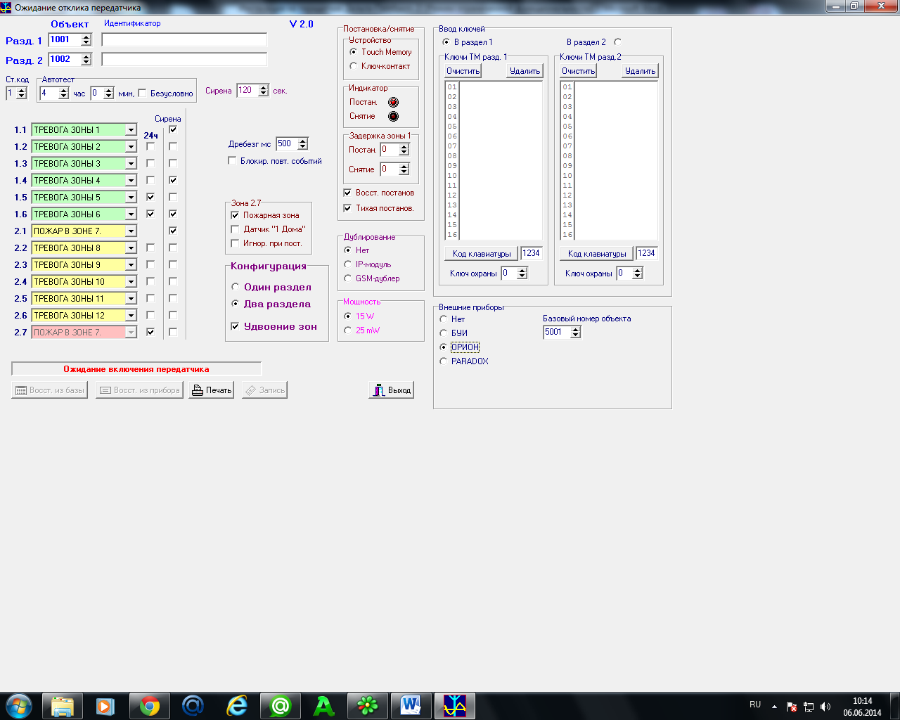

При установке флажка «C2000-ПП» последовательный порт передатчика принимает коды Contact ID и передает их в формате сообщений C&K. Преобразование производится по таблице, приведенной ниже. Номер объекта принимается равным базовому номеру плюс номер раздела. При этом сам передатчик остается ПКП (приемно-контрольным прибором). С2000-ПП может работать в режиме Master (ведущий) или в режиме Slave (ведомый) в зависимости от наличия или отсутствия джампера (перемычки) на разъёме ХР1. Определение режима выполняется один раз при старте программы (подачи напряжения питания): если джампер установлен С2000-ПП переходит в режим «Орион-Master», если джампер снят – в режим «Орион-Slave». Режим «Орион-Master». В этом режиме С2000-ПП работает как опросчик приборов системы «Орион». При инициализации, С2000-ПП последовательно запрашивает состояния всех зон, входящих в его базу данных (база данных создаётся при конфигурировании С2000-ПП). В процессе работы С2000-ПП изменяет текущее состояние зон и разделов согласно поступающим от приборов системы «Орион» событиям. Если по интерфейсу “Modbus” поступает команда на включение/выключение реле или на изменение состояния зоны/раздела, С2000-ПП передаёт её приборам системы «Орион». Одна команда, полученная С2000-ПП по интерфейсу “Modbus”, может вызвать, в зависимости от контекста, несколько сеансов передачи данных на интерфейсе «Орион» с одним или несколькими приборами системы «Орион».

Режим «Орион-Slave». Этот режим предназначен для:

- конфигурирования С2000-ПП с помощью программ «UProg.exe» и «RS485Setting.exe»;

- обновления (изменения) программы микроконтроллера С2000-ПП с помощью программы «Orion_prog.exe»;

- работы в качестве «шлюза» между системой «Орион» и Modbus системой.

Принципиальное отличие этого режима - опросчиком приборов системы «Орион» является пульт С2000М (версия 2.05 и выше). При инициализации, С2000-ПП последовательно запрашивает пульт С2000М о состоянии зон, входящих в базу данных С2000-ПП. В процессе работы С2000-ПП изменяет текущее состояние зон и разделов, согласно поступающим от пульта С2000М событиям. В пульте С2000М, с помощью программы “PProg.exe”, должна быть настроена трансляция событий прибору С2000-ПП.

Программы «PProg.exe», «UProg.exe», «RS485Setting.exe», «Orion_prog.exe» - бес-

платные, которые можно скачать с сайта ЗАО НВП “Болид” по адресу: http://www.bolid.ru.

**Номера приборов не должны повторяться!!!**

Пример программирования «С2000-ПП»

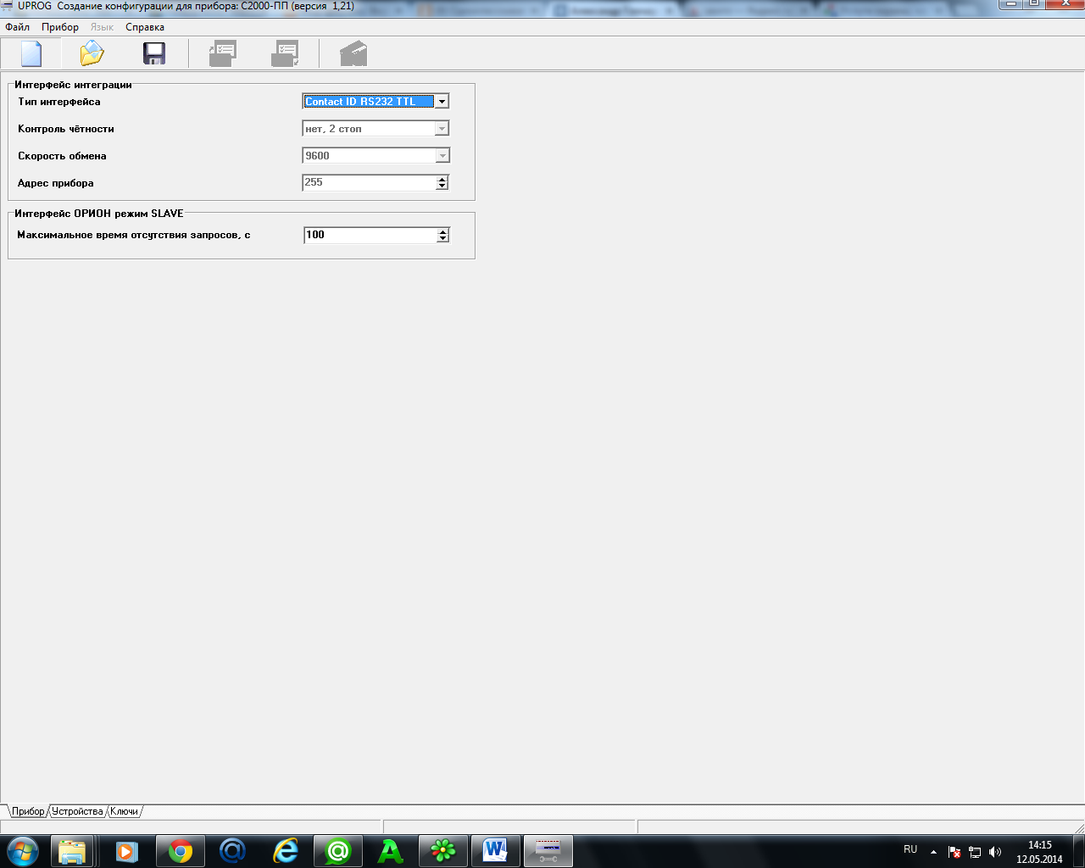

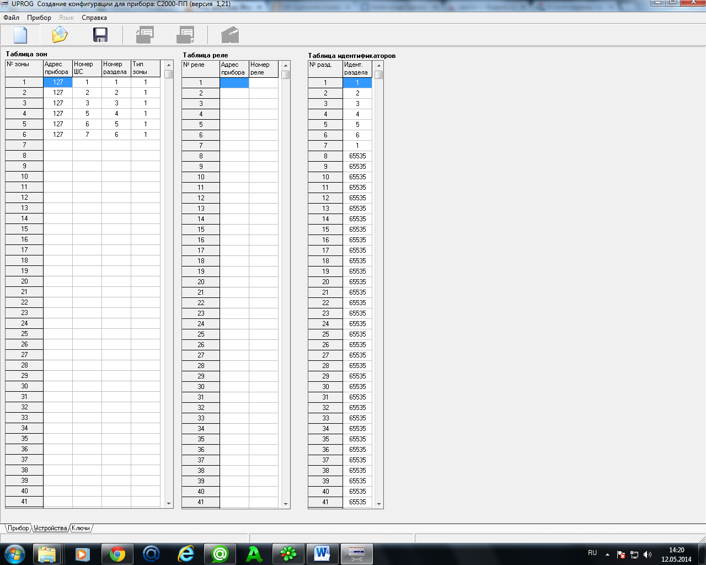

**Схема подключений.**

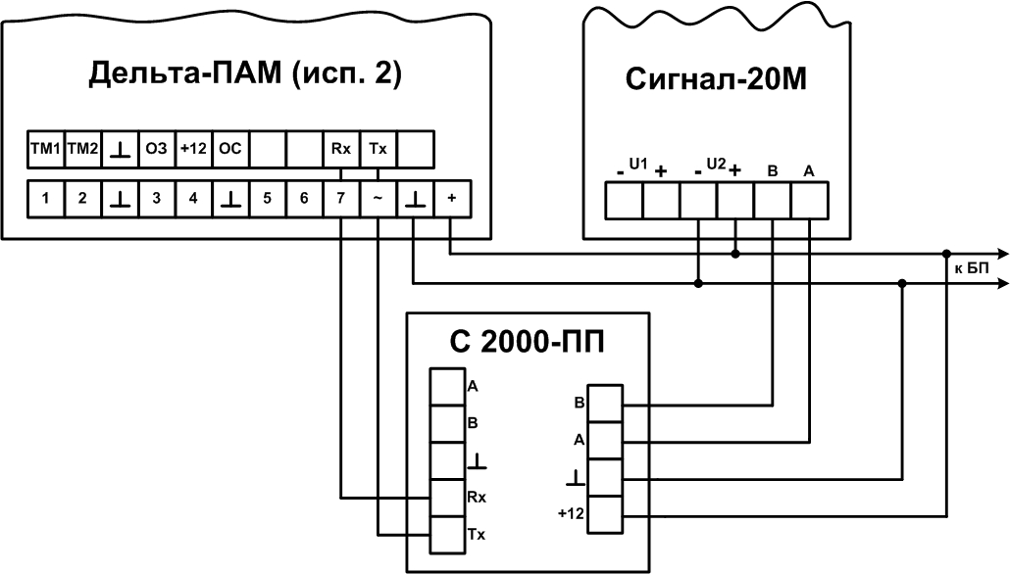

Таблица соответствия протоколу РСПИ «Дельта» (C&K) событиям С2000-ПП

|  |  |  |  |  |
| --- | --- | --- | --- | --- |
| **Таблица А.1 Описание события** | **Название события** | **Код CID** | **Событие C&K** | **Код C&K** |
| Пожарная тревога | ПОЖАР | E110 | Пожар в зоне 1-24 | 193-216 |
| Внимание! Опасность пожара | ВНИМАНИЕ | E118 | Угроза пожара* | 252 |
| Тревога проникновения | ТРЕВОГА | E130 | Тревога зоны 1-24 | 97-120 |
| Тревога входной зоны | ТРЕВОГА ВХОДА | E134 | Тревога зоны 1-24 | 97-120 |
| Обрыв пожарного ШС | ОБРЫВ ШС | E371 | Неисправность зоны 1-24 | 225-248 |
| Короткое замыкание пожарного ШС | КОРОТКОЕ ЗАМЫКАН | E372 | Неисправность зоны 1-24 | 225-248 |
| Неисправность пожарного оборудования | НЕИСПРАВНОСТЬ | E380 | Неисправность зоны 1-24 | 225-248 |
| Восстановление нормы пожарного оборудования | ВОССТАНОВЛЕНИЕ | R380 | Восстанов. Зоны 1-24 | 161-184 |
| Восстановление нормы ШС после неисправности | ВОССТ. ЗОНЫ | Rххх | Восстанов. Зоны 1-24 | 161-184 |
| Восстановление нормы ШС после неисправности (в частности после Е130) | ВОССТ. ЗОНЫ | R130 | Восстанов. Зоны 1-24 | 161-184 |
| Шлейф сигнализации взят на охрану | ВЗЯТ ШС | Rххх | Восстанов. Зоны 1-24 | 161-184 |
| Шлейф сигнализации снят с охраны | СНЯТ ШС | Rххх | Восстанов. Зоны 1-24 | 161-184 |
| Нарушение технологического ШС | НАРУШ.ТЕХНОЛ.ШС | E150 | Неисправность зоны 1-24 | 225-248 |
| Восстановление нормы технологического ШС | ВОССТ. ТЕХНОЛ.ШС | R150 | Восстанов. Зоны 1-24 | 161-184 |
| Напряжение питания прибора вышло за допустимые границы | АВАРИЯ ПИТАНИЯ | E337 | Разряд АКБ | 27 |
| Напряжение питания прибора пришло в норму после аварии | ВОССТ. ПИТАНИЯ | R337 | Восст. АКБ | 28 |
| Батарея отсутствует или требует замены. В некоторых приборах означает разряд АКБ или гальванического элемента / батареи | АВАРИЯ БАТАРЕИ | E311 | Разряд АКБ | 27 |
| АКБ разряжена | АКБ РАЗРЯЖЕНА | E302 | Разряд АКБ | 27 |
| Восстановление батареи после неисправности | ВОССТ. БАТАРЕИ | R311 | Восст. АКБ | 28 |
| Авария сети 220 В | АВАРИЯ 220 В | E301 | Потеря сет.питания | 29 |
| Восстановление сети 220 В | ВОССТ. 220 В | R301 | Восст. сет.питания | 30 |
| Взятие раздела на охрану | РАЗДЕЛ ВЗЯТ | R402 | Постановка польз. 1-16 | 65-80 |
| Снятие раздела с охраны | РАЗДЕЛ СНЯТ | E402 | Снятие польз. 1-16 | 33-48 |

Номера зон 25 - 999 передаются как 24

Номера пользователей 17 - 999 передаются как 16

*- Номер зоны (шлейфа) не передается

**Работа передатчика с приборами «Минитроник А32» Юнитест.**

Схема подключения.

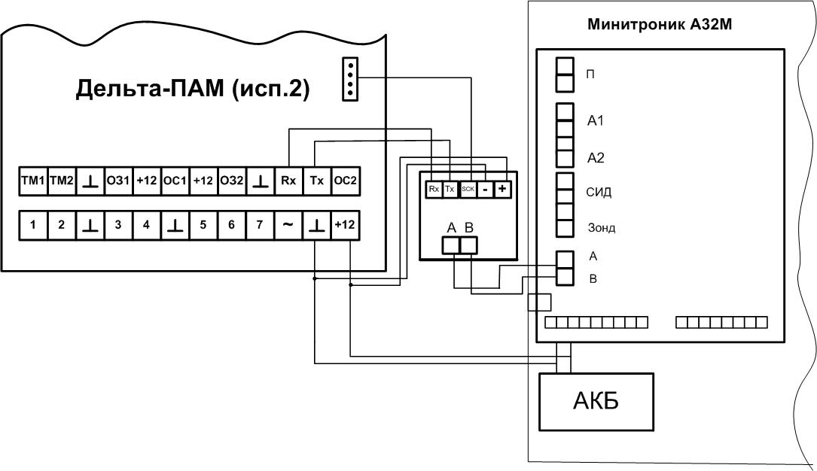

|  |  |  |  |  |  |  |  |
| --- | --- | --- | --- | --- | --- | --- | --- |
|  | Таблица соответствия Минитроник А32М - Дельта | | | | |  |  |
|  |  |  |  |  |  |  |  |
| **Минитроник** | | | | | **Дельта** | | **Примечание** |
| **Событие** | **X** | **EEE** | **RR** | **ZZZ** | **Событие** | **Код** |
| Пожар от ДИПа и ТК | 4 | 110 | 0 |  | Пожар в зоне 1 | 193 | zzz- это конечные цифры номера передатчика |
|  | 4 | 110 | 1 |  | Пожар в зоне 1 | 193 |  |
|  | 4 | 110 | 2 |  | Пожар в зоне 1 | 193 |  |
|  | 4 | 110 | 3 |  | Пожар в зоне 1 | 193 |  |
|  | 4 | 110 | 4 |  | Пожар в зоне 2 | 194 |  |
|  | 4 | 110 | 5 |  | Пожар в зоне 2 | 194 |  |
| Пожар от ДИПа и ТК | 4 | 110 | 6 |  | Пожар в зоне 2 | 194 |  |
|  | 4 | 110 | 7 |  | Пожар в зоне 2 | 194 |  |
|  | 4 | 110 | 8 |  | Пожар в зоне3 | 195 |  |
|  | 4 | 110 | 9 |  | Пожар в зоне 3 | 195 |  |
|  |  |  |  |  |  |  | и так далее |
|  |  |  |  |  |  |  |  |
|  | 4 | 110 | 60 |  | Пожар в зоне 16 | 208 |  |
|  | 4 | 110 | 61 |  | Пожар в зоне 16 | 208 |  |
|  | 4 | 110 | 62 |  | Пожар в зоне 16 | 208 |  |
| Пожар от ДИПа и ТК | 4 | 110 | 63 |  | Пожар в зоне 16 | 208 |  |
|  |  |  |  |  |  |  |  |
|  |  |  |  |  |  |  |  |
| Отм. Пож. От ДИПа и ТК | 8 | 110 | игнор |  | Восстановлени зоны 24 |  |  |
|  |  |  |  |  |  |  |  |
| Пожар от ИПР | 4 | 115 | 0 |  | Пожар в зоне 1 | 193 |  |
|  | 4 | 115 | 1 |  | Пожар в зоне 1 | 193 |  |
|  | 4 | 115 | 2 |  | Пожар в зоне 1 | 193 |  |
|  | 4 | 115 | 3 |  | Пожар в зоне 1 | 193 |  |
|  | 4 | 115 | 4 |  | Пожар в зоне 2 | 194 |  |
|  |  |  |  |  |  |  | и так далее |
|  |  |  |  |  |  |  |  |
|  |  |  |  |  |  |  |  |
|  | 4 | 115 | 60 |  | Пожар в зоне 16 | 208 |  |
|  | 4 | 115 | 61 |  | Пожар в зоне 16 | 208 |  |
|  | 4 | 115 | 62 |  | Пожар в зоне 16 | 208 |  |
| Пожар от ИПР | 4 | 115 | 63 |  | Пожар в зоне 16 | 208 |  |
|  |  |  |  |  |  |  |  |
| Отмена пожара от ИПР | 8 | 115 | игнор |  | Восстановление зоны 24 | 184 |  |
| Внимание от теплового датчика | 4 | 111 | игнор |  | Угроза пожара | 252 |  |
| Внимание от ДИПа и ТК | 4 | 111 | игнор |  | Угроза пожара | 252 |  |
| Отм. Вним. От ДИПа и ТК | 8 | 111 | игнор |  | Восстановление зоны 24 | 184 |  |
| Отм. Вним. От тепл. Датчика | 8 | 114 | игнор |  | Восстановление зоны 24 | 184 |  |
|  | 4 | 122 | игнор |  | Тревожная кнопка без сигнала | 49 |  |
|  | 8 | 122 | игнор |  | Восстановление зоны 24 | 184 |  |
| Тревога периметр | 4 | 131 | 0 |  | Тревога зоны 1 | 97 |  |
|  | 4 | 131 | 1 |  | Тревога зоны 1 | 97 |  |
|  | 4 | 131 | 2 |  | Тревога зоны 1 | 97 |  |
|  | 4 | 131 | 3 |  | Тревога зоны 1 | 97 |  |
|  | 4 | 131 | 4 |  | Тревога зоны 2 | 97 |  |
|  |  |  |  |  |  |  | и так далее |
|  |  |  |  |  |  |  |  |
|  | 4 | 131 | 60 |  | Тревога зоны 16 | 112 |  |
|  | 4 | 131 | 61 |  | Тревога зоны 16 | 112 |  |
|  | 4 | 131 | 62 |  | Тревога зоны 16 | 112 |  |
| Тревога периметр | 4 | 131 | 63 |  | Тревога зоны 16 | 112 |  |
| Отмена тревоги периметр | 8 | 131 | игнор |  | Восстановление зоны 24 | 184 |  |
| Тревога внутренняя | 4 | 132 | 0 |  | Тревога зоны 1 | 97 |  |
|  | 4 | 132 | 1 |  | Тревога зоны 1 | 97 |  |
|  |  |  |  |  |  |  | и так далее |
|  |  |  |  |  |  |  |  |
| Тревога внутренняя | 4 | 132 | 63 |  | Тревога зоны 16 | 112 |  |
| Отмена внутренней тревоги | 8 | 132 | игнор |  | Восстановление зоны 24 | 184 |  |
|  | 4 | 137 | игнор |  | Тревога зоны 24 | 120 |  |
|  | 4 | 141 | игнор |  | неисправность зоны 24 | 248 |  |
|  | 8 | 141 | игнор |  | восстановление зоны 24 | 184 |  |
|  | 4 | 142 | игнор |  | неисправность зоны 24 | 248 |  |
|  | 8 | 142 | игнор |  | Восстановление зоны 24 | 184 |  |
|  | 4 | 147 | 0 |  | неисправность зоны 1 | 225 |  |
|  | 4 | 147 | 1 |  | неисправность зоны 1 | 225 |  |
|  | 4 | 147 | 2 |  | неисправность зоны 1 | 225 |  |
|  | 4 | 147 | 3 |  | неисправность зоны 1 | 225 |  |
|  | 4 | 147 | 4 |  | неисправность зоны 2 | 226 |  |
|  |  |  |  |  |  |  | и так далее |
|  | 4 | 147 | 63 |  | неисправность зоны 16 | 240 |  |
|  | 8 | 147 | 0 |  | Восстановление зоны 1 | 161 |  |
|  | 8 | 147 | 1 |  | восстановление зоны 1 | 161 |  |
|  |  |  |  |  |  |  | и так далее |
|  | 8 | 147 | 63 |  | восстановление зоны 16 | 176 |  |
|  | 4 | 200 | игнор |  | неисправность зоны 24 | 248 |  |
|  | 8 | 200 | игнор |  | восстановление зоны 24 | 184 |  |
|  | 4 | 301 | игнор |  | потеря сетевого питания | 29 |  |
|  | 8 | 301 | игнор |  | восстановление сетевого питания | 30 |  |
|  | 4 | 302 | игнор |  | разряд батареи рез. Питания | 27 |  |
|  | 8 | 302 | игнор |  | разряд батареи рез. Питания | 28 |  |
|  | 4 | 310 | игнор |  | неисправность зоны 24 | 248 |  |
|  | 8 | 310 | игнор |  | восстановление зоны 24 | 184 |  |
|  | 4 | 312 | игнор |  | неисправность зоны 24 | 248 |  |
|  | 8 | 312 | игнор |  | восстановление зоны 24 | 184 |  |
|  | 4 | 320 | игнор |  | неисправность зоны 24 | 248 |  |
|  | 8 | 320 | игнор |  | восстановление зоны 24 | 184 |  |
|  | 4 | 324 | 0 |  | неисправность зоны 1 | 225 |  |
|  | 4 | 324 | 1 |  | неисправность зоны 1 | 225 |  |
|  | 4 | 324 | 2 |  | неисправность зоны 1 | 225 |  |
|  | 4 | 324 | 3 |  | неисправность зоны 1 | 225 |  |
|  | 4 | 324 | 4 |  | неисправность зоны 2 | 226 |  |
|  |  |  |  |  |  |  | и так далее |
|  | 4 | 324 | 63 |  | неисправность зоны 16 | 240 |  |
|  | 8 | 324 | 0 |  | восстановление зоны 1 | 161 |  |
|  | 8 | 324 | 1 |  | восстановление зоны 1 | 161 |  |
|  | 8 | 324 | 2 |  | восстановление зоны 1 | 161 |  |
|  | 8 | 324 | 3 |  | восстановление зоны 1 | 161 |  |
|  | 8 | 324 | 4 |  | Восстановление зоны 2 | 162 |  |
|  |  |  |  |  |  |  | и так далее |
|  | 8 | 324 | 63 |  | восстановление зоны 16 | 176 |  |
|  | 4 | 331 | игнор |  | неисправность зоны 24 | 248 |  |
|  | 8 | 331 | игнор |  | восстановление зоны 24 | 184 |  |
|  | 4 | 332 | игнор |  | неисправность зоны 24 | 248 |  |
|  | 8 | 332 | игнор |  | восстановление зоны 24 | 184 |  |
|  | 4 | 337 | 0 |  | неисправность зоны 1 | 225 |  |
|  | 4 | 337 | 1 |  | неисправность зоны 1 | 225 |  |
|  | 4 | 337 | 2 |  | неисправность зоны 1 | 225 |  |
|  | 4 | 337 | 3 |  | неисправность зоны 1 | 225 |  |
|  | 4 | 337 | 4 |  | неисправность зоны 2 | 226 |  |
|  |  |  |  |  |  |  | и так далее |
|  | 4 | 337 | 63 |  | неисправность зоны 16 | 240 |  |
|  | 8 | 337 | 0 |  | восстановление зоны 1 | 161 |  |
|  | 8 | 337 | 1 |  | восстановление зоны 1 | 161 |  |
|  | 8 | 337 | 2 |  | восстановление зоны 1 | 161 |  |
|  | 8 | 337 | 3 |  | восстановление зоны 1 | 161 |  |
|  | 8 | 337 | 4 |  | восстановление зоны 2 | 162 |  |
|  |  |  |  |  |  |  | и так далее |
|  | 8 | 337 | 63 |  | восстановление зоны 16 | 176 |  |
|  | 4 | 371 | 0 |  | неисправность зоны 1 | 225 |  |
|  | 4 | 371 | 1 |  | неисправность зоны 1 | 225 |  |
|  | 4 | 371 | 2 |  | неисправность зоны 1 | 225 |  |
|  | 4 | 371 | 3 |  | неисправность зоны 1 | 225 |  |
|  | 4 | 371 | 4 |  | неисправность зоны 2 | 226 |  |
|  |  |  |  |  |  |  | и так далее |
|  | 4 | 371 | 63 |  | неисправность зоны 16 | 240 |  |
|  | 8 | 371 | 0 |  | восстановление зоны 1 | 161 |  |
|  |  |  |  |  |  |  | и так далее |
|  | 8 | 371 | 63 |  | восстановление зоны 16 | 176 |  |
|  | 4 | 372 | 0 |  | неисправность зоны 1 | 225 |  |
|  |  |  |  |  |  |  | и так далее |
|  | 4 | 372 | 63 |  | неисправность зоны 16 | 240 |  |
|  | 8 | 372 | 0 |  | восстановление зоны 1 | 161 |  |
|  |  |  |  |  |  |  | и так далее |
|  | 8 | 372 | 63 |  | восстановление зоны 16 | 176 |  |
|  | 4 | 385 | 0 |  | неисправность зоны 1 | 225 |  |
|  |  |  |  |  |  |  | и так далее |
|  | 4 | 385 | 63 |  | неисправность зоны 16 | 240 |  |
|  | 8 | 385 | 0 |  | восстановление зоны 1 | 161 |  |
|  |  |  |  |  |  |  | и так далее |
|  | 8 | 385 | 63 |  | восстановление зоны 16 | 176 |  |
|  | 4 | 386 | 0 |  | неисправность зоны 1 | 225 |  |
|  |  |  |  |  |  |  | и так далее |
|  | 4 | 386 | 63 |  | неисправность зоны 16 | 240 |  |
|  | 8 | 386 | 0 |  | восстановление зоны 1 | 161 |  |
|  |  |  |  |  |  |  | и так далее |
|  | 8 | 386 | 63 |  | восстановление зоны 16 | 176 |  |
|  | 4 | 400 | 0 |  | снятие с охраны польз.1 | 33 | Вместо 406 |
|  | 4 | 400 | 1 |  | снятие с охраны польз.2 | 34 |  |
|  | 4 | 400 | 2 |  | снятие с охраны польз. 3 | 35 |  |
|  |  |  |  |  |  |  | и так далее |
|  | 4 | 400 | 15 |  | снятие с охраны польз. 16 | 48 |  |
|  | 4 | 400 | 16 |  | снятие с охраны польз. 16 | 48 |  |
|  |  |  |  |  |  |  | и так далее |
|  | 4 | 400 | 63 |  | снятие с охраны польз. 16 | 48 |  |
|  | 4 | 409 | 0 |  | снятие с охраны польз. 1 | 33 |  |
|  | 4 | 409 | 1 |  | снятие с охраны польз. 2 | 33 |  |
|  |  |  |  |  |  |  | и так далее |
|  | 4 | 409 | 15 |  | снятие с охраны польз. 16 | 33 |  |
|  |  |  |  |  |  |  | и так далее |
|  | 4 | 409 | 63 |  | снятие с охраны польз. 16 | 33 |  |
|  | 8 | 409 | 0 |  | пост. на охр. Польз. 1 | 65 |  |
|  |  |  |  |  |  |  |  |
|  | 8 | 409 | 63 |  | пост. на охр. Польз. 16 | 65 |  |
|  | 8 | 400 | 0 |  | пост. на охр. Польз. 1 | 65 |  |
|  | 8 | 400 | 1 |  | пост. на охр. Польз. 2 | 66 |  |
|  |  |  |  |  |  |  | и так далее |
|  | 8 | 400 | 15 |  | пост. на охр. Польз 16 | 80 |  |
|  | 8 | 400 | 16 |  | пост. на охр. Польз. 16 | 80 |  |
|  |  |  |  |  |  |  | и так далее |
|  | 8 | 400 | 63 |  | пост. на охр. Польз. 16 | 80 |  |
|  | 4 | 571 | игнор |  | неисправность зоны 24 | 248 |  |
|  | 8 | 571 | игнор |  | восстановление зоны 24 | 184 |  |
|  | 4 | 573 | игнор |  | неисправность зоны 24 | 248 |  |
|  | 8 | 573 | игнор |  | восстановление зоны 24 | 184 |  |
|  | 4 | 627 | игнор |  | неисправность зоны 24 | 248 |  |
|  | 4 | 628 | игнор |  | завершение программирования | 50 |  |
|  | 8 | 463 | 0 |  | пост. на охр. Польз. 1 | 65 |  |
|  | 8 | 463 | 1 |  | пост. на охр. Польз 2 | 66 |  |
|  |  |  |  |  |  |  | и так далее |
|  | 8 | 463 | 15 |  | пост. на охр. Польз 16 | 80 |  |
|  | 8 | 463 | 16 |  | пост. на охр. Польз 16 | 80 |  |
|  |  |  |  |  |  |  | и так далее |
|  | 8 | 463 | 63 |  | пост. на охр. Польз. 16 | 80 |  |
|  |  |  |  |  |  |  |  |

**Комплектация**

1. Передатчик 1 шт.
2. Резистор выводной 1кОм 14 шт.
3. Резистор выводной 2 кОм 7 шт.
4. Резистор выводной 7,5 кОм 1 шт.
5. Паспорт 1 шт.
6. Упаковка передатчика 1 шт.

Правила хранения и транспортировки

1. Условия хранения передатчикадолжны соответствовать условиям 1 по ГОСТ 15150-69.
2. В помещениях для хранения передатчиков не должно быть пыли, паров кислот, щелочей, агрессивных газов и других вредных примесей, вызывающих коррозию.
3. При складировании передатчиков в штабеля разрешается укладывать не более пяти.
4. Транспортирование упакованных может производиться любым видом транспорта в крытых транспортных средствах.
5. Условия транспортирования должны соответствовать условиям хранения 5 по ГОСТ 15150-69.

Гарантийные обязательства

1. Изготовитель гарантирует соответствие передатчика требованиям технических условий при соблюдении условий транспортирования, хранения, монтажа и эксплуатации.
2. Гарантийный срок с момента ввода в эксплуатацию 18, но не более 24 месяцев, с даты выпуска.
3. Гарантийные обязательства распространяются на передатчики, не имеющие механических повреждений или других признаков неправильной эксплуатации.
4. Передатчики принимаются в ремонт только с актом описания возможных неисправностей.

**Сведения о рекламациях**

Потребитель имеет право предъявить рекламацию об обнаружении несоответствия передатчика техническим параметрам, приведенным в настоящем паспорте, при соблюдении им условий хранения, установки и эксплуатации прибора. Рекламации высылаются по адресу предприятия-изготовителя с паспортом и актом, подписанным руководителем технической службы предприятия- потребителя. В акте должны быть указаны: дата изготовления прибора (соответствующая дате в паспорте), вид (характер) неисправности, дата и место установки прибора, адрес потребителя.

***Передатчик запрограммирован на предприятии-изготовителе для обязательного входного контроля потребителем после транспортировки! Проведение входного контроля обязательно!***

Дополнительная информация находится на сайте предприятия- изготовителя: [www.megalux-brv.ru](http://www.megalux-brv.ru) или на фирменном диске (высылается бесплатно по заявке).

